En esta pauta encontrarás preguntas orientadoras para tu reflexión. Las primeras te ayudarán a recordar las principales competencias aprendidas a lo largo de tu carrera. Las siguientes preguntas, buscan ayudarte a definir tu proyecto APT a partir de tus fortalezas, oportunidades de mejora e intereses profesionales.

Se sugiere que tengan como material de apoyo las evidencias recolectadas a lo largo de todo el proceso de portafolio, y que revises en el anexo de la guía del estudiante tu malla curricular, y las competencias y unidades de competencia por asignatura.

Puedes responder en cada una de las secciones por pregunta en esta guía y, posteriormente, cargarla en la sección de reflexión de la Fase 1, para retroalimentación de tu docente.

1. Revisa la malla de tu carrera, piensa en las asignaturas o certificados de competencias que has cursado hasta ahora. Responde:
¿Cuáles son las asignaturas o certificados que más te gustaron y/o se relacionan con tus intereses profesionales? ¿Qué es lo que más te gustó de cada uno?

La asignatura que mas disfrute fue la de Big Data. Me permitió ver como se diseña una solución de datos a escala real, todo lo que hice durante la asignatura me gusto mucho y desarrollo en mi mucho interés por el área

A partir de las certificaciones que obtienes a lo largo de la carrera ¿Existe valor en la o las certificaciones obtenidas? ¿Por qué?

Si, las certificaciones tienen valor, son evidencia concreta de competencias técnicas frente a un empleador, algo que un ramo aprobado por si solo no comunica con la misma claridad

2. Revisa las competencias y unidades de competencias correspondientes a cada asignatura de la malla de tu carrera. Marca en verde las competencias o unidades de competencia que consideras son tus fortalezas y en rojo las que requieren ser fortalecidas. A partir de este ejercicio responde:
- ¿Cuáles consideras que tienes más desarrolladas y te sientes más seguro aplicando? ¿En cuáles te sientes más débil y requieren ser fortalecidas?

Las competencias que considero más desarrolladas y en las que me siento seguro aplicando son las relacionadas con programación y desarrollo de software (Programación de Algoritmos, Desarrollo de Software de Escritorio, Ingeniería de Software, Programación Web, Programación de Aplicaciones Móviles, Arquitectura, Calidad de Software), gestión de proyectos con metodologías ágiles (Gestión Ágil de Proyectos, Gestión de Proyectos Informáticos, Evaluación de Proyectos), y especialmente el área que más me interesa: datos y cloud computing (Big Data, Minería de Datos, Fundamentos de Cloud Computing con AWS, Fundamentos de Machine Learning, Inteligencia de Negocios, Estadística Descriptiva). También me siento cómodo en inglés (todos los niveles aprobados) y en habilidades transversales de comunicación.

Las competencias que siento más débiles y que requieren fortalecerse son las asociadas al trabajo con bases de datos en su nivel más fundamental: Modelamiento de Base de Datos, Consultas de Bases de Datos y Programación de Base de Datos. Aunque hoy trabajo con datos a nivel de arquitecturas más avanzadas (Big Data, cloud), reconozco que la base de diseño y consulta de bases de datos relacionales es algo que debo reforzar, ya que sustenta directamente el trabajo posterior en pipelines y modelado. También identifico como débil BPM (modelamiento de procesos de negocio), un área más orientada a la gestión de procesos que no he practicado tanto como la parte técnica.
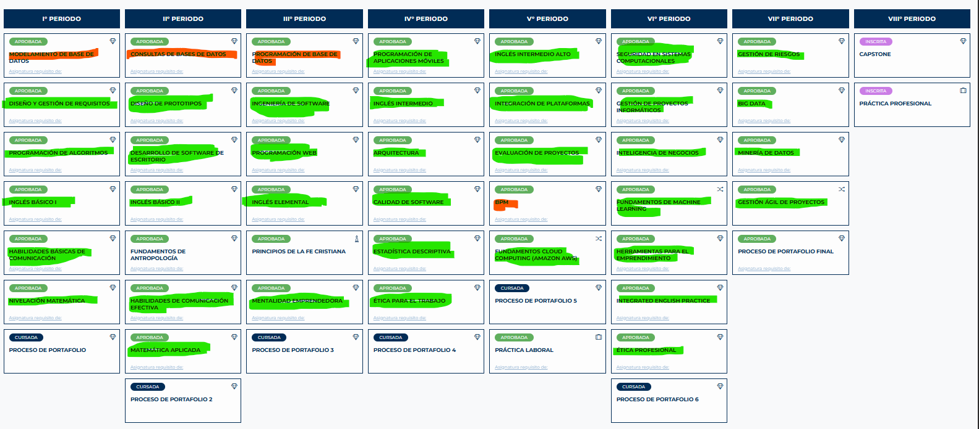

3. A partir de las respuestas anteriores y el perfil de egreso de tu carrera (competencias), responde las siguientes preguntas:
- ¿Cuáles son tus principales intereses profesionales? ¿Hay alguna área de desempeño que te interese más?

Big Data, computación en la nube, minería de datos y desarrollo de software con metodologías ágiles. El área de desempeño que más me atrae es la intersección entre ingeniería de datos/analítica avanzada y su aplicación a decisiones de negocio

- ¿Cuáles son las principales competencias que se relacionan con tus intereses profesionales? ¿Hay alguna de ellas que sientas que requieres especialmente fortalecer?

Las competencias más alineadas son diseño de arquitecturas de datos en la nube, modelado predictivo y comunicación de resultados a través de dashboards/informes. La que más debo fortalecer es la robustez del modelado (validación, selección de features, diagnóstico de resultados pobres) y la gestión del tiempo.

- ¿Cómo te gustaría que fuera tu escenario laboral en 5 años más? ¿Qué te gustaría estar haciendo?

Verme trabajando como ingeniero/analista de datos senior/semisenior, liderando o participando en proyectos de datos a escala en una organización grande (banca, tecnología), con responsabilidad sobre la calidad y gobernanza de los modelos que se ponen en producción.

4. Finalmente, piensa en el proyecto que desarrollarás en APT y responde a las siguientes preguntas:
- Los Proyectos APT que ya habías diseñado como plan de trabajo en el curso anterior, ¿se relacionan con tus proyecciones profesionales actuales? ¿cuál se relaciona más? ¿Requiere ajuste?

- Si no hay ninguna que se relacione suficiente:
- ¿Qué área(s) de desempeño y competencias debería abordar este Proyecto APT?
- ¿Qué tipo de proyecto podría ayudarte más en tu desarrollo profesional?
- ¿En qué contexto se debería situar este Proyecto APT?

Área(s) de desempeño y competencias: Ingeniería de datos y analítica aplicada a negocio: arquitectura de datos en la nube, construcción de pipelines, modelado predictivo (con foco en validación robusta) y comunicación de resultados vía dashboards.

Tipo de proyecto: Un pipeline de datos de extremo a extremo (ingesta → procesamiento → insights/modelo predictivo) que resuelva un problema de negocio real, usando cloud computing y analítica.

Contexto: Un caso organizacional real o realista (empresa, institución o dataset abierto de un sector como banca, retail o salud) donde los datos permitan apoyar una decisión de negocio concreta.

